效果图：
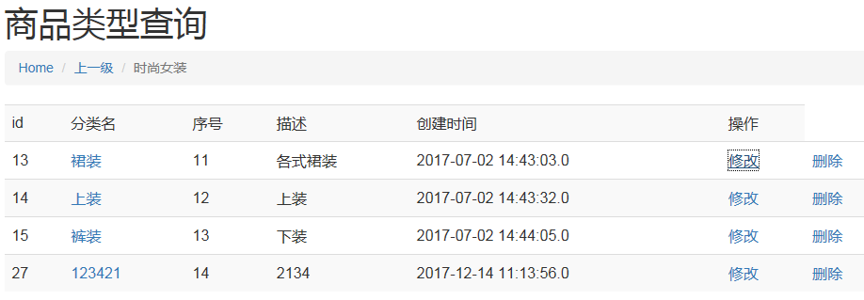
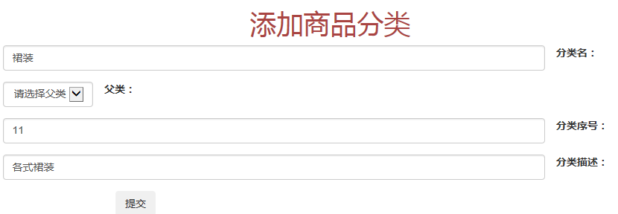
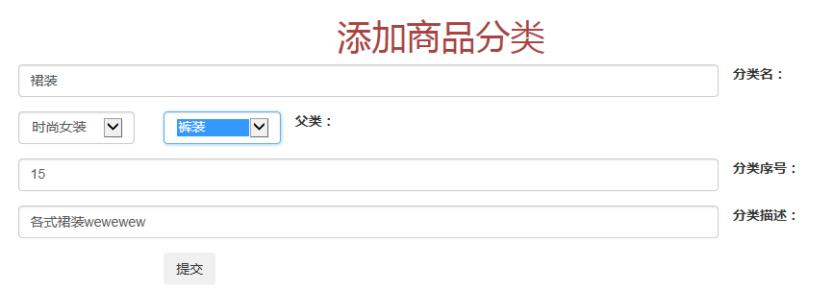
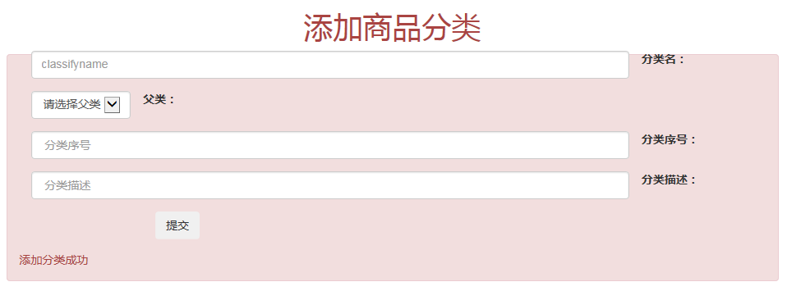
其他：
servlet可以获取多个对象跳转到界面，dao方法可以调用别的dao方法
亮点
------add.jsp中有两个对象一个是list从left-servlet-add.jsp来获取一级链表。还有一个producttypebean，并且隐藏显示在servlet中通过判断producttypebean的id选择进行添加还是更新的操作，hidden的input更好的利用界面

